温州市青少年科技中心

函〔2020〕5号

关于组织参加第35届温州市青少年
科技创新大赛终评展示系列活动的函

各县（市、区）科协、教育局、科技局、团委，浙南产业集聚区文教体局，市教育局直属各学校：
第35届温州市青少年科技创新大赛终评展示系列活动定于12月13日举行，现将组织参加开幕式及系列活动有关事项通知如下：
一、开幕式
（一）参加对象
温州市科协、教育局、科技局、团市委等负责人，各县（市、区）代表队、市直属学校代表队，家庭实验室学校联盟等。
（二）时间地点
12月13日（星期日）上午9:00—9:50，温州市第二十二中学体育馆一楼报告厅。
二、终评作品现场评审
（一）创新成果项目答辩
1.参加对象：专家评委、创新成果项目参赛选手；指导老师、家长可观看。
2.时间地点：12月13日（星期日）10:00-17:00，论文类项目在温州市第二十二中学教学楼微格教室，发明类项目在小阶梯教室。
3.活动内容：参赛选手结合PPT展示讲解项目内容，评委提问，现场答辩。
（二）科幻画现场赛
1.参加对象：专家评委、科幻画参赛选手
2.时间地点：12月13日（星期日）上午9:00-12:00，温州市第二十二中学艺术馆一楼。
3.活动内容：参赛选手自带画板、4开绘画纸和作画工具，在规定时间内，根据现场命题进行绘画（现场绘画得分分值的50%计入总分）。
三、终评作品展
（一）参加对象
科技创新成果项目参赛选手、科技实践项目参赛选手、科技辅导员创新成果项目参赛选手。
- 时间地点
12月13日（星期日）9:00-17:00，温州市第二十二中学文化长廊。
- 活动内容
设立入围终评作品展示区，以实物和展板相结合的方式进行展示。
活动现场同步组织开展家庭实验室一条街展示活动。
四、其他事项
1.因防疫要求，请各地、各单位组织参加人员于12月11日8点-12日8点之间扫描参会二维码，获取入场电子票，凭电子票于12月13日上午8:30前进入活动场地；如拟参加人员会前14天内如有新冠肺炎疑似症状、疫情严重地区人员接触史、疫情严重地区驻留史或其他疑似情况的，应更换其他人员参加；
2.请参加人员自备口罩，进入活动场地佩戴口罩，配合现场工作人员做好体温监测；
3.参加开幕式的人员，提前15分钟进场就座完毕，严格遵守会场纪律，手机关闭或调至静音模式；
4.因场地有限，活动场地不提供停车位，参加人员尽量选择绿色出行，或将车辆停放在温州市市民中心停车场，从从学校西门（鹿城区商务六路）进校。
联系人：谢茜、陈天真，联系电话：88962037、88962112

附件：1.参会二维码
2.活动场地图
3.第35届温州市青少年科技创新大赛终评展示系列活动日程安排表

第35届温州市青少年科技创新大赛组委会秘书处
（温州市青少年科技中心代章）
2020年12月7日

附件1
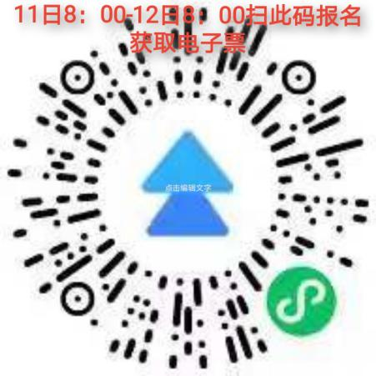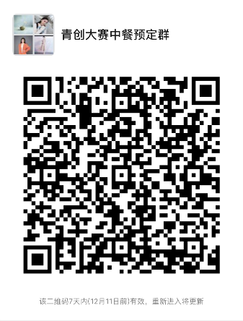
参会二维码1 中餐二维码2
报名注意事项：
1.因防疫需要审核参加人员的行程码、健康码，请参加人员在2020年12月11日上午8：00-12月12日上午8：00之间扫描二维码1，填报相关信息，报名经审核后可获取电子票，大赛当天出示电子票方可进场；
2.此小程序可一号多票，如参赛选手无手机，可用家长或领队手机号生成电子票，打印出来当天凭纸质票进场；
3.填报信息时，需事先截图本人当天的健康码和行程码；
4.考虑防疫要求，大赛组委会不提供中餐。参赛选手及家长如需要预订中餐（28元/份），请于12月9日22：00前扫描二维码2加入中餐预订群，并按群里通知提前支付餐费，否则现场无法进行中餐预订。

附件2：

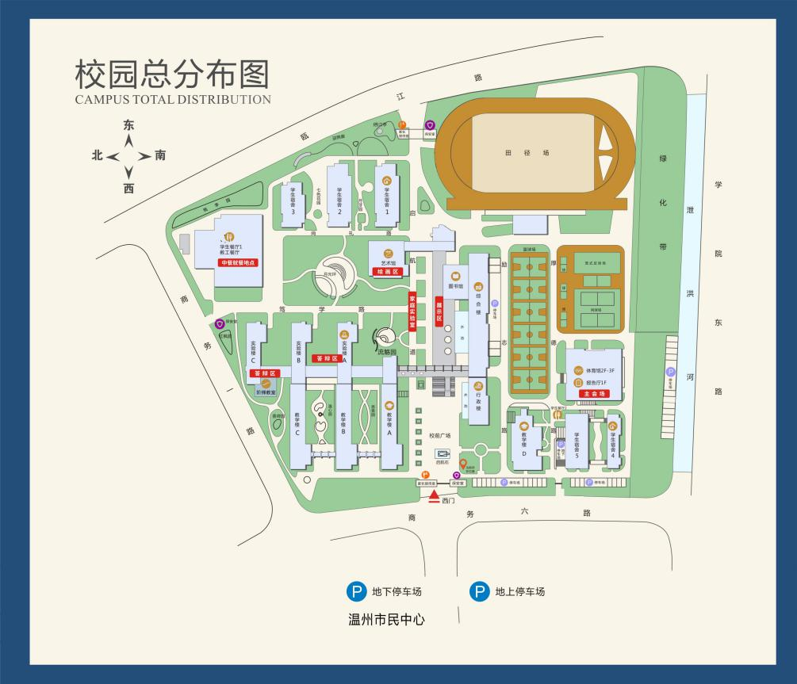
活动场地图

附件3
第35届温州市青少年科技创新大赛终评展示系列活动日程安排表
日期 | 时间 | 内容 | 地点
12月13日  （周日） | 8:00-8:30 | 各代表队报到，领队统一领取号码牌等相关资料 | 学校西门口
 | 8:30-8:50 | 展位、比赛场地确认 | 各活动场地
 | 8:30-8:45 | 参加开幕式人员入场就座 | 体育馆一楼报告厅
 | 9:00-9:50 | 开幕仪式及科学分享
 | 8:30-9:00 | 科幻画入围选手入场签到 | 艺术馆一楼学生活动中心
 | 9:00-12:00 | 科幻画现场主题作画
 | 10:10-12:00 | 参赛选手展示、介绍作品；  家庭实验室一条街现场展示及现场互动体验； | 文化长廊
 |  | 参赛选手答辩 | 微格教室（科技论文答辩）
 |  |  | 阶梯教室（科技发明答辩）
 | 12:00-13:00 | 中餐 | 1号食堂
 | 13:00-17:00 | 参赛选手展示、介绍作品；家庭实验室一条街展示及现场互动体验； | 文化长廊
 |  | 参赛选手答辩 | 微格教室（科技论文答辩）
 |  |  | 阶梯教室（科技发明答辩）

